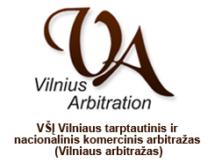
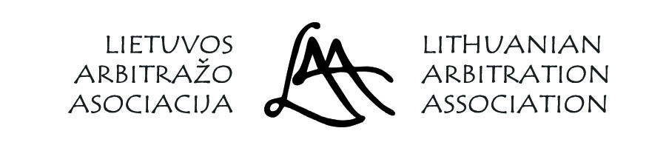
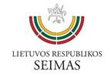




LIETUVOS
PROJEKTAVIMO
ĮMONIŲ ASOCIACIJA

Specializuota konferencija: „Statybų verslo ginčų, kylančių iš sandorių, sudaromų pagal FIDIC rekomenduojamų kontraktų pavyzdines formas, sprendimo ypatumai“
2015 m. balandžio 16 d.
Lietuvos Respublikos Seimo Konstitucijos salė ( I rūmai, 3 a.)
Gedimino pr. 53, Vilnius, Lietuva

Konferencija skirta naujausios informacijos perteikimui statybų bei kitų įmonių ir įstaigų (įskaitant biudžetines) specialistams ir teisininkams, kurie vienaip ar kitaip yra atsakingi už sandorių pagal FIDIC pavyzdinių sutarčių (kontraktų) sąlygas (tarp jų sietinų su viešaisiais pirkimais) sudarymą, vykdymą ir kontrolę, o ginčų atvejais – ir tinkamą (nustatyta tvarka) jų išsprendimą (sureguliavimą).

Organizatoriai:
Lietuvos arbitražo asociacija (LAA)
VšĮ Vilniaus tarptautinis ir nacionalinis komercinis arbitražas (VTNKA)

Partneriai:
Lietuvos projektavimo įmonių asociacija (LPĮA) - FIDIC oficialus atstovas Lietuvoje
Lietuvos Respublikos Seimas
Lietuvos architektų rūmai
Lietuvos statybininkų asociacija (LSA)
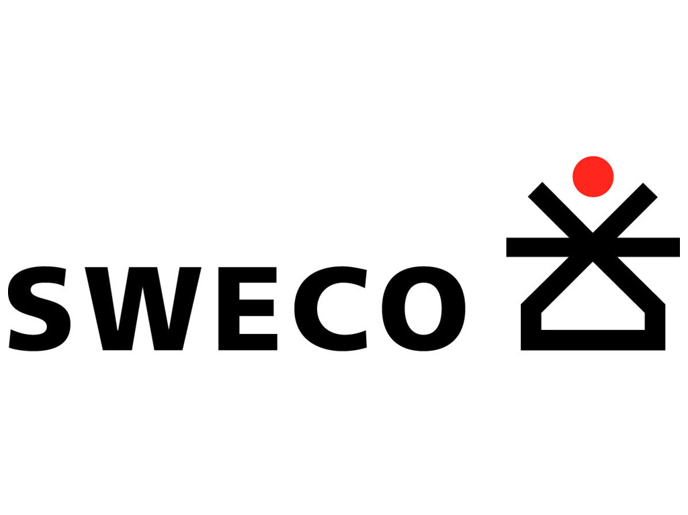
Rėmėjas: UAB „Sweco Lietuva“

P R O G R A M A

8.30 Dalyvių registracija (Seimo I rūmų 3 a. foje)
Rytinė sesija. Moderatorius Artūras Abromavičius, UAB „Sweco Lietuva“ prezidentas, LPĮA atstovas.
Konferencijos atidarymas
9.00 Įžanginis Seimo Teisės ir teisėtvarkos komiteto pirmininko Juliaus Sabatausko žodis.
Pranešimai:
9.20 „FIDIC veiklos aktualijos ir tendencijos“. Kviestinis pranešėjas – FIDIC vykdomojo komiteto narys Kaj Moller (Švedija).
10.00 „Verslo ginčų, kylančių iš FIDIC sutarčių, sprendimo praktika Lenkijoje ir kitose ES šalyse“. Kviestinis pranešėjas – dr. Piotr Nowaczyk, FIDIC oficialus ekspertas, Arbitražo teismo prie Lenkijos prekybos rūmų eksprezidentas.

10.40 Kavos pertrauka

11.10 „FIDIC standartinių sutarčių (kontraktų) pavyzdinių formų bendroji charakteristika“. Pranešėjas – Vitolis Devoinis, UAB „SWECO Lietuva“ (FIDIC įgaliotas atstovas Lietuvoje) projektų vadovas.
11.40 „Viešųjų pirkimų sutarčių keitimo ypatumai, FIDIC sutarčių keitimai ir problemos“. Pranešėjas – Žydrūnas Plytnikas, Mykolo Romerio Universiteto lektorius, 2010-2014 m. Viešųjų pirkimų tarnybos direktorius.

12.10 Pietų pertrauka

Popietinė sesija. Moderatorė Sigita Sriubaitė – Stepurienė, Lietuvos arbitražo asociacijos arbitrė.
Pranešimai:
13.10 „Verslo ginčų, kilusių iš pavyzdinių FIDIC sutarčių (kontraktų) pagrindais sudaromų sandorių, ikiarbitražinio (ikiteisminio) sureguliavimo galimybės (rangovo pretenzija, ginčų nagrinėjimo komisija, jos įgaliojimai ir kt.). Pranešėjas – Egidijus Kunevičius, UAB „Sweco Lietuva“ viceprezidentas, LPĮA atstovas.
13.40 „Statybų verslo ginčų, kylančių iš FIDIC rangos sutarčių (kontraktų), sprendimo tvarka VšĮ VTNKA administruojamame specializuotame Statybų arbitražo teisme. Pranešėjas – doc. dr. Juozas Šatas, VTNKA pirmininkas.

14.10 Kavos pertrauka

14.40 Verslo ginčų, kilusių iš FIDIC pavyzdinių sutarčių pagrindais sudarytų sandorių, sprendimo patirtis praktikoje (pranešimai-diskusijos):
14.40 LAA arbitrės Astos Mineikienės komentarai (informacija)
15.00 LAA arbitro Ginto Juškevičiaus komentarai (informacija)
15.20 FIDIC Ginčų nagrinėjimo komisijos atstovo Egidijaus Kunevičiaus komentarai (informacija)
15.40 Atvira diskusija (pasisakymai)
17.00 Konferencijos uždarymas

Maloniai kviečiame dalyvauti.

Registracija el.p. info@vilniausarbitrazas.lt (vardas, pavardė, įmonė/įstaiga ir pareigos). Registracija baigiama balandžio 14 d. 16 val.
Informacija Tel. 8 618 59797

